Mall för instruktion för ansvarsfulla inköp

Inköpsinstruktioner täcker vanligtvis ett brett spektrum av ämnen. Den här mallen fokuserar specifikt på ansvarsfulla inköp och är utformad för att integreras i ert företags befintliga inköpsinstruktion.
Innehållet är anpassat till den organisationsstruktur som illustreras nedan. Anpassa [funktioner inom klamrar] så att de stämmer med er organisations roller och ansvar.
I vissa företag kan Hållbarhetsansvarig (eller motsvarande funktion) tillhöra hållbarhetsavdelningen i stället för inköpsavdelningen.
Fotnoter ger vägledning för att ni ska kunna förstå och integrera mallen i era inköpsinstruktioner – ta bort dem, förutom de som refererar till källor.
Observera att enligt Corporate Sustainability Due Diligence Directive ska ni ta fram denna instruktion i samråd med era anställda och deras representanter.

Ansvarsfulla inköp

1. Ansvar
[Upphandlingschefen] ansvarar för att utse en eller flera personer i ledningsfunktion ([kategoriansvariga]) som ansvariga för tillbörlig aktsamhet för mänskliga rättigheter, miljön och affärsetik i leveranskedjan – inklusive ansvarsfulla inköpsmetoder.
[Kategoriansvariga] ansvarar för att tilldela ansvar för implementeringen av tillbörlig aktsamhet i leveranskedjan – inklusive ansvarsfulla inköpsmetoder – till anställda vars beslut mest sannolikt ökar eller minskar riskerna för negativ påverkan, specifikt:
- [Upphandlingsansvariga
- Avtalsansvariga
- Hållbarhetsansvariga].
[Upphandlingschefen] ansvarar för att se till att personer i ledningsfunktion och de anställda vars beslut mest sannolikt ökar eller minskar riskerna för negativ påverkan är utbildade i tillbörlig aktsamhet – inklusive ansvarsfulla inköpsmetoder.
2. Identifiera och bedöm negativ påverkan
2.1 Prioriterade inköpskategorier
[Kategoriansvariga] ska, i samråd med [Upphandlingsansvariga, Avtalsansvariga och Hållbarhetsansvariga], [årligen/vart tredje år] identifiera prioriterade inköpskategorier baserat på var negativ påverkan är mest sannolik och allvarligast samt betydande inköpsvolymer. Bedömningen ska omfatta hela leveranskedjans verksamhetskontext.
2.2 Kartläggning av leveranskedjorna
[Hållbarhetsansvariga] ska, i samråd med [Kategoriansvariga, Upphandlingsansvariga och Avtalsansvariga], kartlägga materialflöden och sannolika länder för sluttillverkning, komponenttillverkning, smältning och raffinering samt råvaruutvinning, för prioriterade inköpskategorier.
[Hållbarhetsansvariga] ska regelbundet uppdatera kartläggningarna av leveranskedjorna baserat på bekräftad leverantörs- och platsdata som samlats in genom leverantörsdialoger, se avsnitt 3.2.3.
[[Hållbarhetsansvariga] ska, i samråd med [Kategoriansvariga], redogöra för bekräftad leverantörs- och platsdata i Open Supply Hub.]
2.3 Riskbedömningar
[Hållbarhetsansvariga] ska regelbundet identifiera och bedöma negativ påverkan i prioriterade inköpskategorier, med beaktande av geografiska risker, branschrisker och produktrisker.
Geografiska risker | Geografiska risker är förhållanden i ett visst land som kan göra branschrisker mer sannolika. Geografiska riskfaktorer kan i allmänhet klassificeras som relaterade till regelverk (t.ex. anpassning till internationella konventioner), styrning (t.ex. tillsynsmyndigheter styrka, rättsstatsprincipen, nivå av korruption), socioekonomisk kontext (t.ex. fattigdom och utbildningsnivåer, sårbarhet och diskriminering av specifika folkgrupper) och politisk kontext (t.ex. förekomst av konflikter).
Bransch-risker | Branschrisker är risker som är allmänt förekommande inom en bransch globalt, som ett resultat av branschens kännetecken, verksamhet, produkter och produktionsprocesser. Utvinningssektorn är till exempel ofta förknippad med risker relaterade till ett stort miljöavtryck och påverkan på lokala samhällen. Inom kläd- och skoindustrin är bland annat risker förknippade med fackliga rättigheter, arbetarskydd och låga löner utbredda.
Produkt-risker | Produktrisker är risker relaterade till insatsvaror eller produktionsprocesser som används vid utveckling eller användning av specifika produkter. Till exempel finns det en högre risk för informell anställning och otrygga anställningar i tillverkningen av klädesplagg med pärlor eller broderier, medan telefoner och datorer kan innehålla komponenter som riskerar att utvinnas från konfliktområden.

2.3.1 Samråd och källor
Vid identifiering och bedömning av negativ påverkan ska [Hållbarhetsansvariga] samråda på ett meningsfullt sätt med berörda intressenter eller deras företrädare. Ett sätt [Hållbarhetsansvariga] kan uppfylla detta krav är att förlita sig på de oberoende tredjepartskontroller (revisioner) som beställs från [konsultbyrå] före eller under kontraktet (se avsnitt 3.2.2-3) – eller begärs in från leverantörer om de redan har genomförts av andra parter –förutsatt att de bygger på meningsfulla samråd med berörda intressenter eller deras företrädare.
Om direkta samråd inte är möjliga ska [Hållbarhetsansvariga] samråda med experter som kan ge trovärdiga insikter om negativ påverkan och på annat sätt använda trovärdiga och oberoende källor. [Hållbarhetsansvariga] ska dessutom beakta information som framkommit genom klagomålsförfaranden.
[Hållbarhetsansvariga] ska också prioritera att inhämta information direkt från affärspartners där det är mest sannolikt att negativ påverkan uppstår – till exempel genom leverantörsdialoger och självskattningar under kontraktet (se avsnitt 3.2.3).
2.3.2 Särskilt sårbara grupper
Vid identifiering och bedömning av negativ påverkan ska [Hållbarhetsansvariga] särskilt uppmärksamma negativ påverkan på individer från grupper och befolkningar som har en ökad risk för sårbarhet eller marginalisering, inklusive åtminstone:
- Urfolk
- Kvinnor
- Nationella eller etniska, religiösa och språkliga minoriteter
- Barn
- Personer med funktionsnedsättning
- Migrantarbetare och deras familjer
2.3.3 Sannolikhet och allvarlighet
[Hållbarhetsansvariga] ska prioritera identifierad negativ påverkan utifrån sannolikhet och allvarlighet. Allvarligheten ska bedömas med hänsyn till den negativa påverkans:"
Vikt | Allvaret i den negativa påverkan.
Omfattning | Påverkans räckvidd, till exempel antalet individer som är eller kommer att påverkas, eller omfattningen av miljöskador.
Möjlighet att återställa | Eventuella begränsningar i förmågan att återställa de drabbade individerna eller miljön till en situation som motsvarar den före den negativa påverkan.

2.3.4 Inblandning, led och inflytande
[Hållbarhetsansvariga] ska dessutom ta hänsyn till följande:
- Huruvida den negativa påverkan kan/orsakas av [företaget] ensamt (orsakande), tillsammans med en leverantör (bidragande) eller endast av en leverantör eller underleverantör (kopplad till).
- I vilket led i leveranskedjan den negativa påverkan (kan) förekomma/förekommer.
- [Företagets] förmåga att påverka leverantören som (kan) orsaka eller bidra till den negativa påverkan (inflytande).

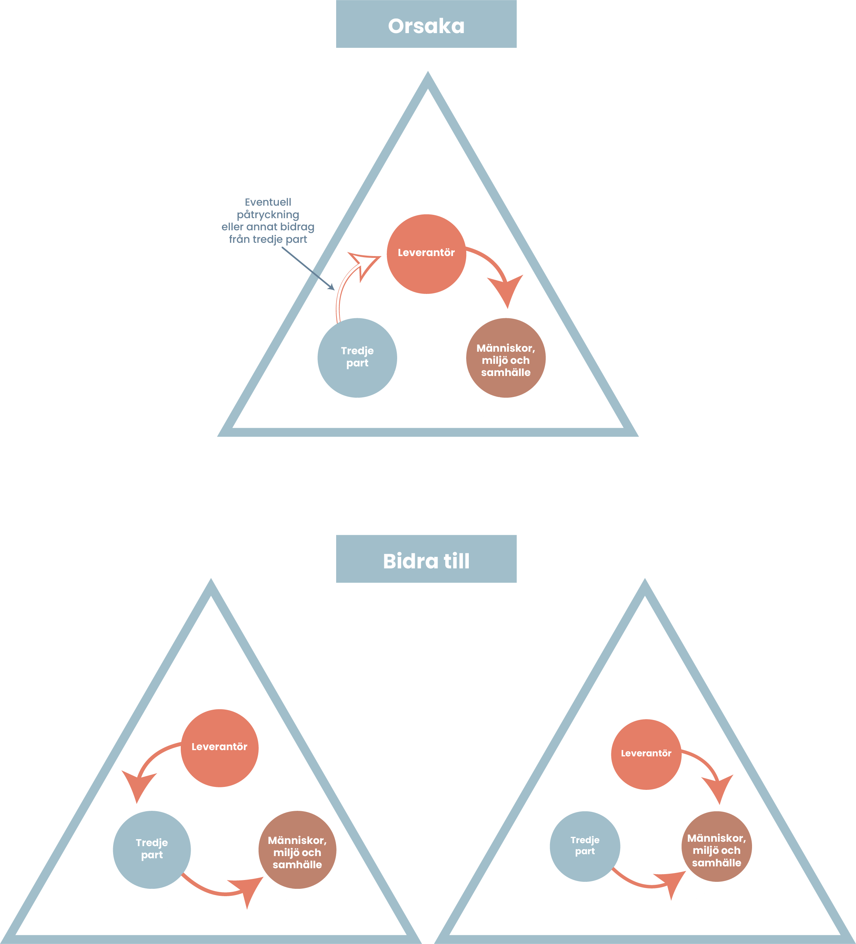

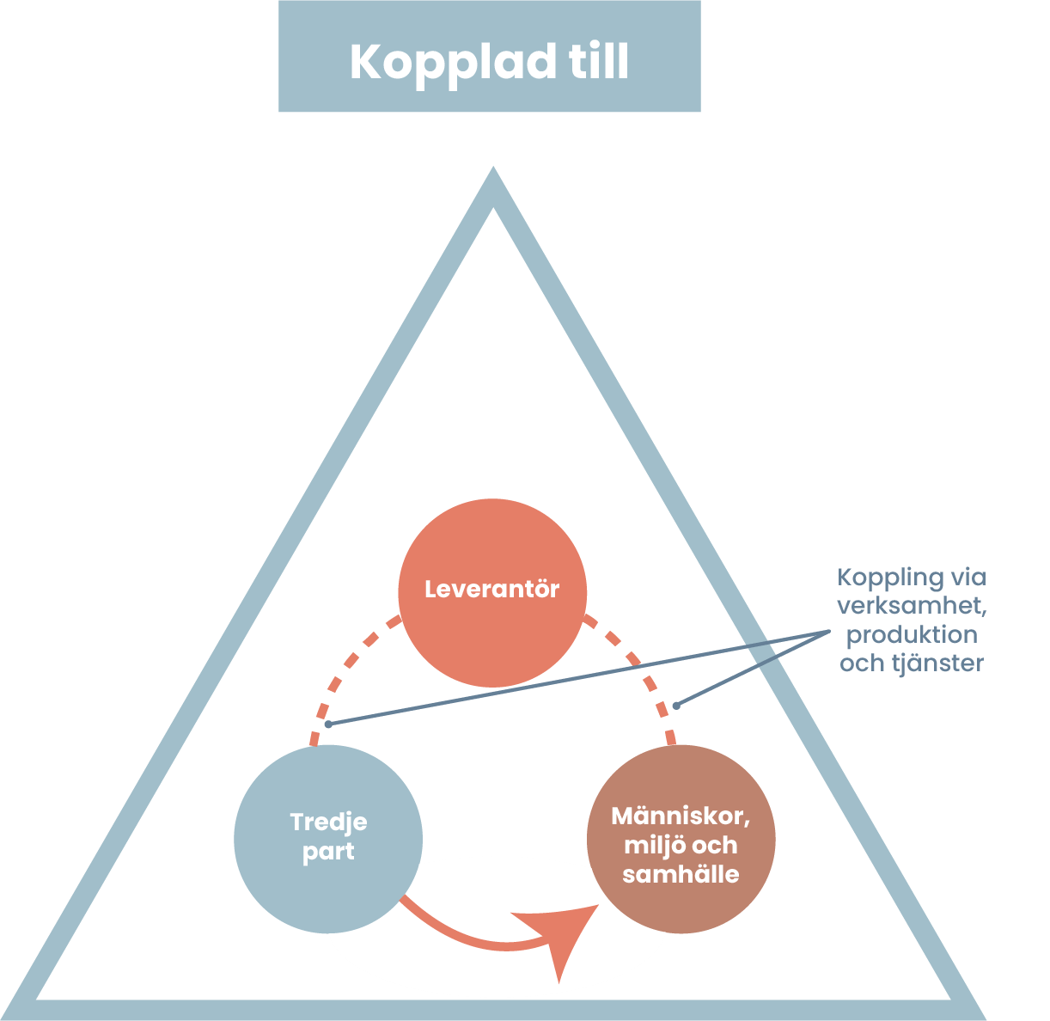

2.3.5 Övervakning av negativ påverkan och uppdatering av riskbedömningar
[Hållbarhetsansvariga] ska övervaka negativ påverkan i leveranskedjorna för prioriterade inköpskategorier, genom media, civilsamhället, fackföreningar, akademin osv., och uppdatera riskbedömningarna utan dröjsmål när väsentliga förändringar har inträffat eller när nya risker identifieras.
3. Förhindra, begränsa och få stopp på negativ påverkan
[Upphandlingsansvariga/Avtalsansvariga] ska, i samråd med [Hållbarhetsansvariga], få stopp på faktisk negativ påverkan eller minimera dess omfattning, i proportion till allvarligheten och [företagets] inblandning i den negativa påverkan (orsakande, bidragande eller kopplad till).
3.1 Interna svar
3.1.1 Handlingsplaner/åtgärdsplaner
[Kategoriansvariga] ska, i samråd med [Upphandlingsansvariga, Avtalsansvariga och Hållbarhetsansvariga], ta fram och genomföra (förebyggande/korrigerande) handlingsplaner/åtgärdsplaner för prioriterade inköpskategorier, med:
- Lämpliga åtgärder (se avsnitt 3.2) för att hantera den prioriterade negativa påverkan i det specifika fallet, beroende på [företagets] inblandning (orsakande, bidragande eller kopplad till), i vilket led den prioriterade negativa påverkan (kan) inträffa(r) och [företagets] inflytande.
- Tydligt definierade ansvarsområden och rimliga tidsramar.
- Kvalitativa och kvantitativa indikatorer för att mäta framsteg och förbättringar.
[Hållbarhetsansvariga] ska samråda på ett meningsfullt sätt med berörda intressenter eller deras företrädare som en del av framtagandet av handlingsplaner/ åtgärdsplaner – helst på samma gång som samråden om risker genomförs. Om direkta samråd inte är möjliga ska [Hållbarhetsansvariga] samråda med experter som kan ge trovärdiga insikter om negativ påverkan och på annat sätt använda trovärdiga och oberoende källor.
[Kategoriansvariga] ska, i samråd med [Upphandlingsansvariga, Avtalsansvariga och Hållbarhetsansvariga], följa upp genomförandet av handlingsplanerna/ åtgärdsplanerna – regelbundet och minst var 12:e månad, eller utan dröjsmål efter att väsentliga förändringar har inträffat eller när nya risker identifieras. Uppföljningen ska inriktas på framsteg i förhållande till åtgärderna, tidsplanerna och indikatorerna och säkerställa att eventuella avvikelser åtgärdas. Den ska också, i den mån det är möjligt, bygga på meningsfulla samråd med berörda intressenter eller deras företrädare.
3.1.2 Förstärkta handlingsplaner/ åtgärdsplaner
Om en allvarlig negativ påverkan inte kan, eller har kunnat, hanteras i tillräcklig utsträckning genom (förebyggande/korrigerande) handlingsplaner/åtgärdsplaner, får [Upphandlingsansvariga/Avtalsansvariga] inte ingå nya eller förlänga befintliga kontrakt, såvida de inte tar fram och genomför en förstärkt (förebyggande/korrigerande) handlingsplaner/åtgärdsplaner för den specifika negativa påverkan, i samråd med [Kategoriansvariga och Hållbarhetsansvariga]. Denna förstärkta handlingsplan/åtgärdsplan kan omfatta ett tillfälligt avbrott – förutsatt att det finns rimliga förväntningar på att det kommer att lyckas – och ska innehålla specifika och lämpliga tidsfrister och ansvarsområden.
[Hållbarhetsansvariga] ska samråda på ett meningsfullt sätt med berörda intressenter eller deras företrädare i framtagandet av de förstärkta handlingsplanerna/ åtgärdsplanerna. Om direkta samråd inte är möjliga ska [Hållbarhetsansvariga] samråda med experter som kan ge trovärdiga insikter om negativ påverkan och på annat sätt använda trovärdiga och oberoende källor.
Om det finns ett behov av att balansera anskaffningsstrategin med risker för mänskliga rättigheter, miljön, affärsetik eller [företagets] anseende, ska den förstärkta handlingsplanen/åtgärdsplanen beslutas i [tvärfunktionellt beslutsforum].
[Upphandlingsansvariga/Avtalsansvariga] ska, i samråd med [Kategoriansvariga och Hållbarhetsansvariga], följa upp genomförandet av de förstärkta handlingsplanerna/åtgärdsplanerna – regelbundet och minst var 12:e månad, eller utan dröjsmål efter att väsentliga förändringar har inträffat eller när nya risker identifieras. Uppföljningen ska fokusera på framsteg i förhållande till åtgärderna, tidsplanerna och ansvarsområdena och säkerställa att eventuella avvikelser åtgärdas. Den ska också, i den mån det är möjligt, bygga på meningsfulla samråd med berörda intressenter eller deras företrädare.
3.1.3 Uppsägning
Om det inte finns någon rimlig förväntan på att en förstärkt handlingsplan/ åtgärdsplan kommer att lyckas, eller om den har misslyckats/misslyckas med att förhindra, begränsa eller få stopp på den specifika negativa påverkan, ska [Avtalsansvariga] säga upp kontraktet som en sista utväg.
[Hållbarhetsansvariga] ska samråda på ett meningsfullt sätt med berörda intressenter eller deras företrädare innan kontraktet sägs upp. Om direkta samråd inte är möjliga ska [Hållbarhetsansvariga] samråda med experter som kan ge trovärdiga insikter om negativ påverkan och på annat sätt använda trovärdiga och oberoende källor.
3.1.4 Negativ påverkan av avbrott/uppsägning
Innan kontraktet avbryts eller sägs upp ska [Hållbarhetsansvariga] bedöma om detta skulle kunna leda till negativ påverkan som är klart allvarligare än den ursprungliga påverkan. Om så är fallet kan relationen fortsätta. [Hållbarhetsansvariga] ska dokumentera bedömningen och skälen till att inte avbryta eller säga upp kontraktet och på begäran göra bedömningen och skälen tillgängliga för [tillsynsmyndigheten].
Om [företaget] beslutar att avbryta eller säga upp kontraktet ska [Avtalsansvarig] i samråd med [Hållbarhetsansvarig] vidta åtgärder för att förhindra, begränsa eller stoppa eventuell negativ påverkan som orsakas av avbrottet eller uppsägningen, underrätta leverantören i rimlig tid och följa upp beslutet fortlöpande.
3.1.5 Om inget avbrott/uppsägning
Om [företaget] beslutar att inte avbryta eller säga upp affärsrelationen ska [Hållbarhetsansvarig] övervaka den negativa påverkan och regelbundet ompröva om nya eller mer effektiva åtgärder finns tillgängliga.
3.2 Lämpliga åtgärder
3.2.1 Ansvarsfulla inköpsmetoder
[Kategoriansvariga] ska, i samråd med [Upphandlingsansvariga, Avtalsansvariga och Hållbarhetsansvariga], identifiera och åtgärda hinder i [företagets] egna inköpsmetoder och kommersiella villkor som kan hindra leverantörernas förmåga att följa [företagets] uppförandekod för leverantörer eller iaktta tillbörlig aktsamhet. Särskild uppmärksamhet ska ägnas åt hur [företagets] inköpsmetoder kan bidra till negativ påverkan, se exempel nedan:
Tidspress | Oskälig övertid
Prispress | Oskäliga löner
Orderändringar i sista minuten, som kvantitetsökningar eller designändringar | Oskälig övertid, osäkra anställningar
Ändringar av betalningsvillkor under kontraktstid | Oskäliga löner
Avtal utan förhandlingsutrymme, som försvårar för leverantörer att uppfylla åtagandena | Brister i hälsa och säkerhet, oskäliga löner, oskälig övertid, osäkra anställningar
Otillräcklig vikt för hållbarhet i utvärderingskriterier, inklusive för leverantörens kapacitet att iaktta tillbörlig aktsamhet | Alla åtaganden
Brist på gottgörelse vid bidrag till negativ påverkan | Alla åtaganden
Avslut utan ansvarsfulla utträden | Alla åtaganden

3.2.2 Inflytande före kontrakt
[Hållbarhetsansvariga] ska granska alla leverantörer mot sanktioner, personer i politiskt utsatt ställning (PEP) och negativ media innan kontrakt ingås.
[Upphandlingsansvariga] ska, i samråd med [Hållbarhetsansvariga], beställa eller begära in oberoende tredjepartskontroller (revisioner) av leverantörer i prioriterade inköpskategorier innan kontrakt ingås. Dessa revisioner kan beställas direkt från [konsultbyrå]—eller begäras från leverantörer om de redan har beställts av andra parter—och kan utföras av bransch- eller flerpartsinitiativ. Oavsett vem som beställt dem, ska revisionerna ha ett särskilt fokus på prioriterad negativ påverkan i det specifika fallet och bygga på meningsfulla samråd med berörda intressenter eller deras företrädare. Om en revision identifierar allvarlig negativ påverkan ska [Upphandlingsansvariga] kräva att leverantören åtgärdar och, där det behövs, gottgör allvarlig negativ påverkan innan kontrakt ingås.
[Upphandlingsansvariga] ska, i samråd med [Hållbarhetsansvariga], förkvalificera leverantörer i prioriterade inköpskategorier på grundval av tillbörlig aktsamhet och prioriterad negativ påverkan i det specifika fallet, och använda tilldelningskriterier för tillbörlig aktsamhet och prioriterad negativ påverkan när så är lämpligt.
[Upphandlingsansvariga] ska kräva att alla leverantörer tillhandahåller avtalsenliga utfästelser om efterlevnad av [företagets] uppförandekod för leverantörer och att dessa utfästelser förs vidare till underleverantörer. [Upphandlingsansvariga] kan också begära avtalsenliga utfästelser direkt från en underleverantör i en prioriterad inköpskategori, i syfte att uppnå efterlevnad av [företagets] uppförandekod för leverantörer.
[Upphandlingsansvariga] ska kräva att leverantörer i prioriterade inköpskategorier genomför tillbörlig aktsamhet i enlighet med FN:s vägledande principer för företag och mänskliga rättigheter och OECD:s vägledning om tillbörlig aktsamhet för ansvarsfullt företagande, att dessa utfästelser förs vidare till underleverantörer och att de redogör för leverantörs- och platsdata för sluttillverkning och högriskkomponenter och råvaror i det specifika fallet.
När kontrakt ingås eller utfästelser erhålls från ett litet eller medelstort företag ska villkoren vara rättvisa, rimliga och icke-diskriminerande.
3.2.3 Inflytande under kontraktet
[Avtalsansvariga] ska, i samråd med [Hållbarhetsansvariga], kontrollera att leverantörerna följer [företagets] uppförandekod för leverantörer – med fokus på prioriterad negativ påverkan i det specifika fallet – kraven på tillbörlig aktsamhet och kraven på att redogöra för leverantörs- och platsdata, i tillämpliga fall.
[Hållbarhetsansvarig] ska minst en gång per år granska alla leverantörer med avseende på sanktioner, personer i politiskt utsatt ställning (PEP) och negativ media.
[Avtalsansvariga] ska, i samråd med [Hållbarhetsansvariga], begära självskattningar från leverantörer i prioriterade inköpskategorier [årligen/vart tredje år] och utan onödigt dröjsmål när väsentliga förändringar har inträffat eller när nya risker identifieras. Självskattningarna ska ha ett särskilt fokus på prioriterad negativ påverkan och omfatta frågor utformade för att bedöma leverantörens kapacitet för tillbörlig aktsamhet. [Avtals- och Hållbarhetsansvariga] ska inte begära självskattningar från mikroföretag och ska säkerställa att begäran till små och medelstora företag är målinriktade och proportionerliga.
Om självskattningarna visar på risker eller brist på tillräcklig tillbörlig aktsamhet ska [Avtalsansvariga], i samråd med [Hållbarhetsansvariga], följa upp med oberoende tredjepartskontroller (revisioner). Dessa revisioner kan beställas direkt från [konsultbyrå] eller begäras in från leverantörer om de redan har beställts av andra parter, och kan utföras av bransch- eller flerpartsinitiativ. Oavsett vem som beställt dem, ska revisionerna ha ett särskilt fokus på prioriterad negativ påverkan i det specifika fallet och bygga på meningsfulla samråd med berörda intressenter eller deras företrädare. Om en revision identifierar negativ påverkan ska [Avtalsansvariga] övervaka att leverantören åtgärdar och, där det behövs, gottgör den negativa påverkan.
[Avtalsansvariga] får, i samråd med [Hållbarhetsansvariga], kringgå självskattningar och gå direkt till revisioner, när så är lämpligt. Detta kan till exempel vara fallet om leverantören redan har lämnat tillfredsställande svar under förkvalificeringen.
När åtgärder för att kontrollera efterlevnaden vidtas med avseende på små och medelstora företag ska [Upphandlingsavdelningen] bära kostnaderna för oberoende tredjepartskontroller (revisioner). Om det lilla eller medelstora företaget begär att få betala åtminstone en del av denna kostnad, eller om så har överenskommits med [företaget], får det lilla eller medelstora företaget dela resultaten av kontroller (revisioner) med andra företag.
[Avtalsansvariga] ska, i samråd med [Hållbarhetsansvariga], tillhandahålla riktat och proportionellt stöd till små och medelstora företag inom prioriterade inköpskategorier, inbegripet tillgång till kapacitetsuppbyggnad, utbildning eller uppgradering av ledningssystem. Om leverantören är ett mikroföretag ska [Avtalsansvariga], i samråd med [Hållbarhetsansvariga], behandla det som en rättighetshavare, respektera dess rättigheter enligt [företagets] uppförandekod för leverantörer och avstå från att införa åtgärder som kan äventyra dess överlevnad eller försörjningsmöjligheter.
Om uppfyllandet av kraven skulle kunna äventyra det lilla eller medelstora företagets lönsamhet ska [Upphandlingsavdelningen] erbjuda skräddarsytt finansiellt stöd, såsom direkt finansiering, lån med låg ränta, inköpsgarantier (ramavtal) eller hjälp med att säkra finansiering.
[Avtalsansvariga] ska, i samråd med [Hållbarhetsansvariga], kvartalsvis föra dialog med leverantörer i prioriterade inköpskategorier om [företagets] förväntningar – särskilt när det gäller hanteringen av prioriterad negativ påverkan och redogörelsen av leverantörs- och platsdata. Dialogen ska omfatta [företagets] tillhandahållande av, eller underlättande av tillgång till, kapacitetsuppbyggnad, vägledning och administrativt eller ekonomiskt stöd – såsom lån eller andra former av finansiering – beroende på leverantörens resurser, kunskap och begränsningar.
[Hållbarhetsansvariga] ska, i samråd med [Kategoriansvariga, Upphandlingsansvariga och Avtalsansvariga], samarbeta med andra köpare av samma varor/tjänster eller med branschinitiativ, när så är relevant, för att öka [företagets] inflytande och effektiviteten i förhindrande och begränsande åtgärder.
3.2.4 Allvarlig negativ påverkan
Om det finns skälig anledning att anta att det förekommer eller har förekommit en allvarlig negativ påverkan någonstans i leveranskedjan, ska [Avtalsansvariga], i samråd med [Hållbarhetsansvariga], utan dröjsmål rapportera detta till [incident-/avvikelsehanteringssystemet].
Den allvarliga negativa påverkan ska hanteras enligt avsnitt 3.1.1–3.1.5.
4. Klagomål och gottgörelse
[Upphandlingsansvariga] ska möjliggöra klagomål i leveranskedjan genom att göra [företagets] underrättelsemekanism tillgänglig genom kontraktsvillkor om [Human Rights and Environmental Due Diligence Monitoring Committees].
[Avtalsansvariga] ska, i samråd med [Hållbarhetsansvariga], hantera inlämnade klagomål och tillhandahålla eller samarbeta för gottgörelse i enlighet med [instruktion om klagomålsförfarande].
5. Uppföljning
[Upphandlingschefen] ska, i samråd med [Kategoriansvariga, Upphandlingsansvariga, Avtalsansvariga och Hållbarhetsansvariga], regelbundet bedöma och övervaka om åtgärderna för tillbörlig aktsamhet är tillräckliga och effektiva.
Dessa bedömningar ska:
- Utföras minst [årligen/vart tredje år] och utan onödigt dröjsmål när väsentliga förändringar har inträffat eller när nya risker identifieras.
- Baseras på kvalitativa och kvantitativa indikatorer, om lämpligt.
- Resultera i uppdateringar av policyer, denna instruktion, riskbedömningar och handlingsplaner/åtgärdsplaner där så behövs.
- Beakta relevanta synpunkter från berörda intressenter, bland annat om indikatorer, eller, om direkta samråd inte är möjligt, experter som kan ge trovärdiga insikter.
Specifikt:
- [Upphandlingschefen] ska ansvara för den övergripande uppföljningsramen – fastställa förväntningar, säkerställa resurser och rapportera till högsta ledningen.
- [Hållbarhetsansvariga] ska leda utformningen och genomförandet av uppföljningen, inklusive intressentdialoger, utveckling av indikatorer, samordning av datainsamling och analys. [Hållbarhetsansvariga] ska också samla in och validera data som de ansvarar för (kartläggningar av leveranskedjan, riskbedömningar, granskningar, flerpartsinitiativ).
- [Kategoriansvariga] ska granska genomförandet av kategorins handlingsplaner/åtgärdsplaner, samla in och validera data om utbildning i tillbörlig aktsamhet, inklusive ansvarsfulla inköpsmetoder, och integrera resultaten i inköpsstrategier och strategier för avtalsförvaltning.
- [Upphandlingsansvariga] ska granska genomförandet av förstärkta handlingsplaner/ åtgärdsplaner, samla in och validera data som de ansvarar för (revisioner före kontrakt, förkvalificeringar, tilldelningskriterier, avtalsenliga utfästelser) och integrera resultaten i inköpsstrategier.
- [Avtalsansvariga] ska granska genomförandet av förstärkta handlingsplaner/åtgärdsplaner, samla in och validera data som de ansvarar för (revisioner under kontrakt, leverantörsstöd, leverantörsdialoger, klagomål) och integrera resultaten i strategier för avtalsförvaltning.

Ingen frekvens är satt i CSDDD. Vi rekommenderar vart 3:e år. Vi tillhandahåller även en mall på www.hållbarupphandling.se/processkrav-2.
Vi tillhandahåller en e-utbildning och mall på www.hållbarupphandling.se/processkrav-2.
Inget krav, men bästa praxis för de som vill gå i bräschen.
Vi tillhandahåller en e-utbildning och mall på www.hållbarupphandling.se/processkrav-2.
www.hållbarupphandling.se/kallor [behåll fotnot]
”Ska-krav” i Sveriges regioners kontraktsvillkor om tillbörlig aktsamhet för hållbara leveranskedjor och omfattas av riskbedömningsmallen; ”bör-krav” i CSDDD.
Omfattas av riskbedömningsmallen.
Alla tre är CSDDD-krav (första punkten är också ett krav i Sveriges regioners kontraktsvillkor) och omfattas av riskbedömningsmallen.
Alla företag bör åtminstone prenumerera på nyhetsbrevet från Business & Human Rights Resource Centre. Det finns många andra.
Handlingsplaner/åtgärdsplaner ingår i riskbedömningsmallen.
www.hållbarupphandling.se/kallor [behåll fotnot]
Krav I Sveriges regioners kontraktsvillkor.
CSDDD-krav.
www.hållbarupphandling.se/kallor [behåll fotnot]
Lägg till namnet på ert företags tvärfunktionella beslutsforum. Det inkluderar vanligtvis funktioner som inköp, hållbarhet, riskhantering, kommunikation och ledningsgruppen.
CSDDD-krav och krav i Sveriges regioners kontraktsvillkor.
www.hållbarupphandling.se/kallor [behåll fotnot]
CSDDD-krav och krav i Sveriges regioners kontraktsvillkor.
CSDDD-krav i [klamrar]. Tillsynsmyndigheten finns inte på plats i Sverige än.
Vi rekommenderar verktygslådan (Buyer Code och European Model Clauses) som framtagits i samarbete och som finns på Responsible Contracting Projects hemsida.
Vi tillhandahåller ett förkvalificeringsformulär (frågorna kan också användas som tilldelningskriterium) på www.hållbarupphandling.se/processkrav-4.
Vi rekommenderar verktygslådan (Buyer Code och European Model Clauses) som framtagits i samarbete och som finns på Responsible Contracting Projects hemsida.
CSDDD-krav.
I den nuvarande CSDDD-versionen står det var 12:e månad. I omnibusförslaget står det vart 5:e år. Vi rekommenderar vart 3:e år.
CSDDD-krav.
CSDDD-krav.
CSDDD-krav.
”Får” i CSDDD.
Se European Model Clauses på Responsible Contracting Projects hemsida. Vi tillhandahåller mer vägledning på www.hållbarupphandling.se/processkrav-6.
Lägg till namn och referens till ert företags instruktion för klagomålsförfarande.
CSDDD-krav. Frekvensen är årligen i nuvarande version av CSDDD men vart 5:e år i omnibusförslaget. För CSRD-rapportering rekommenderar vi varje år.

